

**Боран ауылдық округі бойынша жайылымдарды басқару және оларды пайдалану жөніндегі 2023-2024 жылдарға арналған жоспарын бекіту туралы**

Шығыс Қазақстан облысы Күршім аудандық мәслихатының 2023 жылғы 26 желтоқсандағы № 14/9-VIII шешімі

      Қазақстан Республикасының 2017 жылғы 20 ақпандағы "Жайылымдар туралы" Заңының 8, 13 баптарына, Қазақстан Республикасының 2001 жылғы 23 қаңтардағы "Қазақстан Республикасындағы жергілікті мемлекеттік басқару және өзін-өзі басқару туралы" Заңының 6 бабының 1 тармағының 15) тармақшасына сәйкес, Күршім ауданының мәслихаты ШЕШТІ:

      1. Боран ауылдық округі бойынша 2023-2024 жылдарға арналған жайылымдарды басқару және оларды пайдалану жөніндегі жоспар осы шешімнің қосымшасына сәйкес бекітілсін.

      2. Осы шешім оның алғашқы ресми жарияланған күнінен кейін күнтізбелік он күн өткен соң қолданысқа енгізіледі.

|  |  |
| --- | --- |
| *Күршім аудандық мәслихатының төрағасы* | *К. Бахтияров* |

|  |  |
| --- | --- |
|  | Күршім аудандық мәслихатының  2023 жылғы 26 желтоқсандағы  № 14/9-VІII шешіміне  қосымша |

**Боран ауылдық округінің 2023 - 2024 жылдарға арналған жайылымдарды басқару және оларды пайдалану жөніндегі жоспар**

      Қазақстан Республикасының 2001 жылғы 23 қаңтардағы "Қазақстан Республикасындағы жергілікті мемлекеттік басқару және өзін–өзі басқару туралы" Заңына, Қазақстан Республикасының 2017 жылғы 20 ақпандағы "Жайылымдар туралы" Заңына сәйкес Боран ауылдық округі бойынша 2023-2024 жылдарға арналған жайылымдарды басқару және оларды пайдалану жөніндегі жоспар (бұдан әрі-жоспар), "Жайылымдарды ұтымды пайдалану қағидаларын бекіту туралы" Қазақстан Республикасы Премьер-Министрінің орынбасары –Қазақстан Республикасы Ауыл шаруашылығы министрінің 2017 жылғы 24 сәуірдегі № 173 бұйрығына (нормативтік құқықтық актілерді мемлекеттік тіркеу тізілімінде № 15090 болып тіркелген), "Жайылымдардың жалпы алаңына түсетін жүктеменің шекті жол берілетін нормасын бекіту туралы" Қазақстан Республикасы Ауыл шаруашылығы министрінің 2015 жылғы 14 сәуірдегі № 3-3/332 бұйрығына (нормативтік құқықтық актілерді мемлекеттік тіркеу тізілімінде № 11064 болып тіркелген) сәйкес әзірленді.

      Жоспар жайылымдарды ұтымды пайдалану, азыққа қажеттілікті тұрақты қамтамасыз ету және жайылымдардың тозу процестерін болғызбау мақсатында қабылданады.

      Жоспар құрамында:

       1) құқық белгілейтін құжаттар негізінде жер санаттары, жер учаскелерінің меншік иелері және жер пайдаланушылар бөлінісінде Боран ауылдық округі аумағында жайылымдардың орналасу схемасын (картасын) (1-қосымша);

      2) жайылым айналымдарының қолайлы схемаларын (2-қосымша);

      3) жайылымдардың, оның ішінде маусымдық жайылымдардың сыртқы және ішкі шекаралары мен алаңдары, жайылымдық инфрақұрылым объектілері белгіленген картасын (3-қосымша);

      4) жайылым пайдаланушылардың су тұтыну нормасына сәйкес жасалған су көздерiне (көлдерге, өзендерге, тоғандарға, апандарға, суару немесе суландыру каналдарына, құбырлы немесе шахталы құдықтарға) қол жеткізу схемасын (4-қосымша);

      5) жайылымы жоқ жеке және (немесе) заңды тұлғалардың ауыл шаруашылығы жануарларының мал басын орналастыру үшін жайылымдарды қайта бөлу және оны берілетін жайылымдарға ауыстыру схемасын (5-қосымша);

      6) Боран ауылдық округі аумағында орналасқан жайылымдармен қамтамасыз етілмеген жеке және (немесе) заңды тұлғалардың ауыл шаруашылығы жануарларының мал басын шалғайдағы жайылымдарға орналастыру схемасын (6-қосымша);

      7) ауыл шаруашылығы жануарларын жаюдың және айдаудың маусымдық маршруттарын белгілейтін жайылымдарды пайдалану жөніндегі күнтізбелік графигін (7-қосымша).

      Жоспар жайылымдарды геоботаникалық зерттеп-қараудың жай-күйі туралы мәліметтер, ветеринариялық-санитариялық объектілер туралы мәліметтер, иелерін – жайылым пайдаланушыларды, жеке және (немесе) заңды тұлғаларды көрсете отырып, ауыл шаруашылығы жануарлары мал басының саны туралы деректер, ауыл шаруашылығы жануарларының түрлері мен жыныстық жас топтары бойынша қалыптастырылған үйірлердің, отарлардың, табындардың саны туралы деректер, шалғайдағы жайылымдарда жаю үшін ауыл шаруашылығы жануарларының мал басын қалыптастыру туралы мәліметтер, екпе және аридтік жайылымдарда ауыл шаруашылығы жануарларын жаю ерекшеліктері, малды айдап өтуге арналған сервитуттар туралы мәліметтер, мемлекеттік органдар, жеке және (немесе) заңды тұлғалар берген өзге де деректер ескеріле отырып қабылданды.

      Күршім ауданы Боран ауылдық округінің табиғи аймағы - таулы, жайылымдардың басым түрі: итмұрын және қайың көктеректі шөптер, селеу-сұлыбас-тобылғы.

      Әкімшілік-аумақтық бөлініс бойынша Күршім ауданының Боран ауылдық округінде 5 елді мекен бар.

      Ауылдық округтің жалпы жер көлемі 78265 гектарды (бұдан әрі-га) құрайды. Оның ішінде жайылым - 69363 га.

      Санаттар бойынша жер келесідей бөлінеді:

      ауыл шаруашылығы мақсатындағы жерлер - 76018 га;

      елді мекендердің жері - 472 га;

      өнеркәсіп, көлік, байланыс, ғарыш қызметі, қорғаныс, ұлттық қауіпсіздік мұқтаждарына арналған жерлер және ауыл шаруашылығына арналмаған өзге де жерлер - 55 га.

      Жайылымдардың негізгі пайдаланушылары Боран, Жиделі, Игілік, Жаңаауыл, Қазақстан ауылдарының тұрғындары болып табылады.

      Жоспар жайылымдарды ұтымды пайдалану, азыққа қажеттілікті тұрақты қамтамасыз ету және жайылымдардың тозу процестерін болдырмау мақсатында қабылданды.

      2023 жылдың 1 қаңтарына Күршім ауданының Боран ауылдық округінде (халықтың жеке ауласы және ауыл шаруашылығы кәсіпорындары, шаруа қожалықтары) ірі қара мал - 9413 бас, ұсақ мал - 11335 бас, жылқы- 3482 бас.

      Боран ауылында

      ірі қара мал - 2120 бас, ұсақ мал - 1582 бас, жылқы - 595 бас.

      Боран ауылы жайылымдарының ауданы - 2456 гектар.

      Жиделі ауылында:

      ірі қара мал - 318 бас, ұсақ мал - 152 бас, жылқы - 159 бас.

      Жиделі ауылының жайылым алаңы - 1423 гектар.

      Игілік ауылында:

      ірі қара мал - 766 бас, ұсақ мал - 1245 бас, жылқы - 100 бас.

      Игілік ауылы жайылымдарының ауданы - 1265 гектар.

      Жаңаауыл ауылында:

      ірі қара мал - 275 бас, ұсақ мал - 1341 бас, жылқы - 232 бас.

      Жаңаауыл ауылының жайылым алаңы - 865 гектар.

      Қазақстан ауылында:

      ірі қара мал - 934 бас, ұсақ мал - 1930 бас, жылқы - 646 бас.

      Қазақстан ауылы жайылымдарының ауданы - 1830 гектар (№ 1 кесте).

      № 1 кесте

|  |  |  |  |  |  |  |  |  |  |
| --- | --- | --- | --- | --- | --- | --- | --- | --- | --- |
| № | Елді-мекендер атауылар | Халық | | | | Барлығы | | | |
| ІҚМ | | ҰҚМ | Жылқылар | ІҚМ | | ҰҚМ | Жылқылар |
| Барлығы | Оның ішінде сауын сиырлар | барлығы | Оның ішінде сауын сиырлар |
| 1 | Боран | 2120 | 1394 | 1582 | 595 | 4413 | 2733 | 6250 | 1732 |
| 2 | Жиделі | 318 | 157 | 152 | 159 |
| 3 | Игілік | 766 | 504 | 1245 | 100 |
| 4 | Жаңаауыл | 275 | 145 | 1341 | 232 |
| 5 | Қазақстан | 934 | 533 | 1930 | 646 |

      Округте ауыл шаруашылық жануарларына ветеринарлық қызмет көрсету үшін 1 - ветеринарлық пункт, 1 - мал қорымы ұйымдастырылған.

      Ауыл шаруашылығы жануарларын қамтамасыз ету үшін Боран ауылдық округі бойынша 76018 гектар жайылым жерлер бар.

      Жоғарыда баяндалғанның негізінде, Қазақстан Республикасының "Жайылымдар туралы" Заңының 15-бабына сәйкес, Боран ауылдық округіндегі жергілікті халықтың мұқтаждығы үшін ауыл шаруашылығы малдарының аналық (сауын) мал басын ұстау бойынша елді мекеннің 7839 гектар бар жайылымдық алқаптарында артықшылығы 2373 гектар құрайды (№ 2 кесте).

      № 2 кесте

|  |  |  |  |  |  |  |
| --- | --- | --- | --- | --- | --- | --- |
| № | Ауылдық округі | Жайылым алаңы, (га) | Соның ішінде сауын сиырлар (бас) | Жайылымға қажеттілік нормасы 1 бас, (га) | Жайылымдардың қажеттілігі, (га) | Артылған, (га) |
| 1 | Боран | 7839 | 2733 | 2,0 | 5466 | 2373 |

      Боран ауылдық округінің жергілікті тұрғындарының малын жаю үшін 7839 гектар берілді.

      Жергілікті тұрғындардың басқа ауыл шаруашылық малдарын жаю бойынша 5466 гектар көлемінде жайылымдық алқап қажеттілігі бар, ІҚМ басына түсетін жүктеме нормасы - 2,0 га/бас, ұсақ мал - 0,4 га/бас, жылқы - 2,4 га/бас (№ 3 кесте).

      № 3 кесте

|  |  |  |  |  |  |  |  |  |  |  |  |  |  |
| --- | --- | --- | --- | --- | --- | --- | --- | --- | --- | --- | --- | --- | --- |
| № | Ауылдық округі | Халық | | | Жайылымға қажеттілік нормасы 1 бас., (га) | | | Жайылымдардың қажеттілігі, (га) | | | | Мал жаю үшін берілді, (га) | Жетіспеушілігі, (га) |
| МІМ | МҰМ | Жылқылар |
| МІМ | МҰМ | Жылқылар | МІМ | ҰҚМ | Жылқылар | Барлығы (га) |
| 1 | Боран | 4413 | 6250 | 1732 | 2,0 | 0,4 | 2,4 | 8826 | 2500 | 4156,8 | 15482,8 | 7839 | 7643,8 |

      7643,8 гектар мөлшеріндегі жайылымдық алқаптардың қалыптасқан қажеттілігін 05-079-063 есептік кварталының шалғайдағы жайылымдарында халықтың ауыл шаруашылығы малдарын жаю есебінен толықтыру қажет.

      Боран ауылдық округінің жауапкершілігі шектеулі серіктестіктерінде (бұдан әрі - ЖШС), шаруа және фермер қожалықтарында мал басы: ірі қара мал - 5000 бас, ұсақ қара мал - 5085 бас, жылқы - 1750 басты құрайды.

      ЖШС, шаруа және фермер қожалықтарының жайылым алаңы 21791,1 га құрайды (№ 4 кесте).

      № 4 кесте

|  |  |  |  |  |  |  |  |  |  |  |  |  |
| --- | --- | --- | --- | --- | --- | --- | --- | --- | --- | --- | --- | --- |
| № | Жер учаскелерінің меншік иелері мен жер пайдаланушылардың атауы | Жалпы ауданы (га) | Ауылшаруашылығы жануарларының түрлері бойынша бар болуы | | | Жайылымға қажеттілік нормасы 1 бас., (га) | | | Жайылымдардың қажеттілігі, (га) | | | Барлығы |
| МІМ | МҰМ | Жылқы | МІМ | МҰМ | Жылқы | МІМ | МҰМ | Жылқы |
| I | ЖШС, шаруа және фермер қожалықтары | 21791,1 | 5000 | 5085 | 1750 | 2,0 | 0,4 | 2,4 | 10000 | 2034 | 4200 | 16234 |
| Жиыны | |  |  |  |  |  |  |  | Артылғаны 5557,1 | | | |

**Аббревиатуралардың толық жазылуы:**  
      МІМ – мүйізді ірі мал;  
      МҰМ - мүйізді ұсақ мал;  
      ШҚ-шаруа қожалығы.

|  |  |
| --- | --- |
|  | Боран ауылдық округі бойынша  жайылымдарды басқару және  оларды пайдалану жөніндегі  2023-2024 жылдарға арналған  жоспарына 1 қосымша |

**Боран ауылдық округі аумағында құқық белгілейтін құжаттар негізінде жер санаттары, жер учаскелерінің меншік иелері және жер пайдаланушылар бөлінісінде жайылымдардың орналасу схемасы (картасы)**

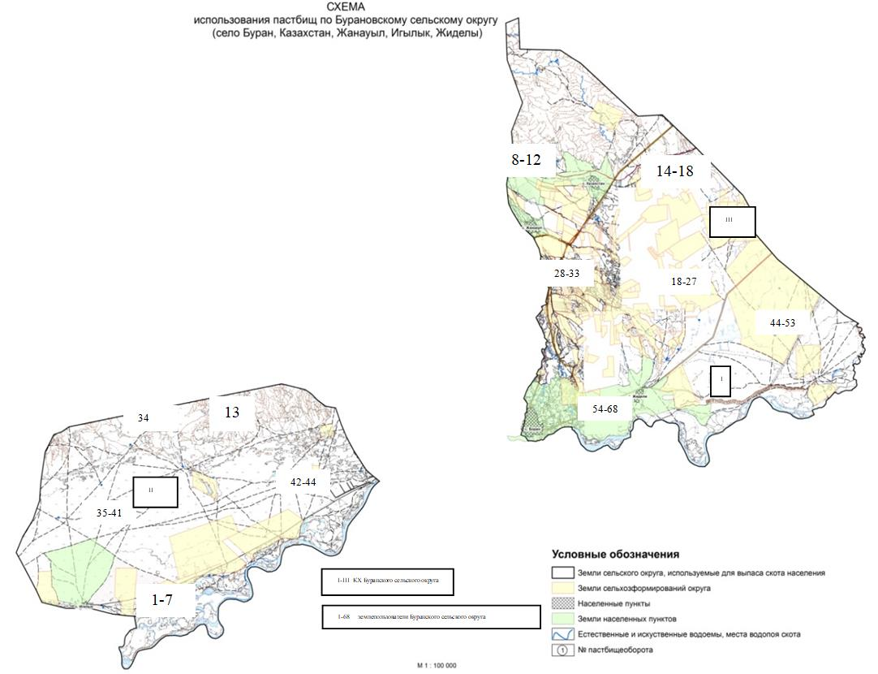

|  |  |
| --- | --- |
|  | Боран ауылдық округі бойынша  жайылымдарды басқару және  оларды пайдалану жөніндегі  2023-2024 жылдарға арналған  жоспарына 2 қосымша |

**Жайылым айналымының қолайлы схемалары**

|  |  |  |  |
| --- | --- | --- | --- |
| Жылдар | Учаскелер | | |
| **1** | **2** | **3** |
| 1 | Мал жаю | Мал жаю | Мал жаю |
| 2 | Мал жаю | Демалыс | Мал жаю |

|  |  |
| --- | --- |
|  | Боран ауылдық округі бойынша  жайылымдарды басқару және  оларды пайдалану жөніндегі  2023-2024 жылдарға арналған  жоспарына 3 қосымша |

**Жайылымдардың, оның ішінде маусымдық жайылымдардың сыртқы және ішкі шекаралары мен алаңдары, жайылымдық инфрақұрылым объектілері белгіленген картасы**

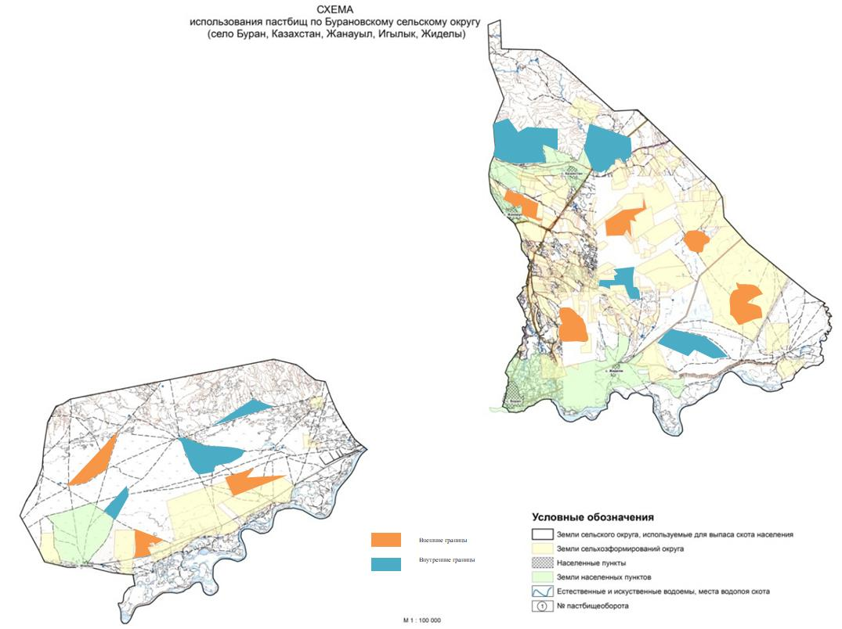

|  |  |
| --- | --- |
|  | Боран ауылдық округі бойынша  жайылымдарды басқару және  оларды пайдалану жөніндегі  2023-2024 жылдарға арналған  жоспарына 4 қосымша |

**Жайылым пайдаланушылардың су көздеріне қол жеткізу схемасы**

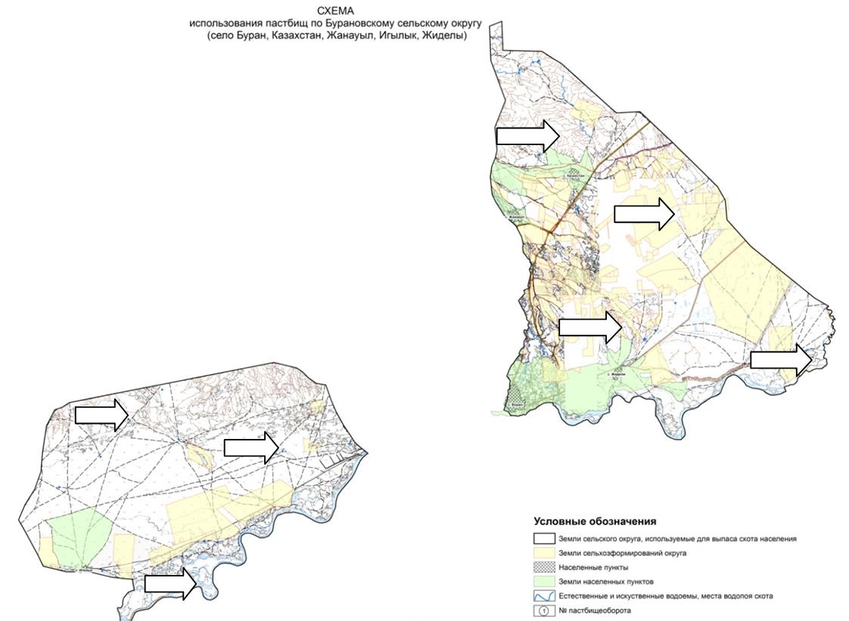

|  |  |
| --- | --- |
|  | Боран ауылдық округі бойынша  жайылымдарды басқару және  оларды пайдалану жөніндегі  2023-2024 жылдарға арналған  жоспарына 5 қосымша |

**Жайылымы жоқ жеке және заңды тұлғалардың ауыл шаруашылығы жануарларының мал басын орналастыру үшін жайылымдарды қайта бөлу және оны берілетін жайылымдарға ауыстыру схемасы**

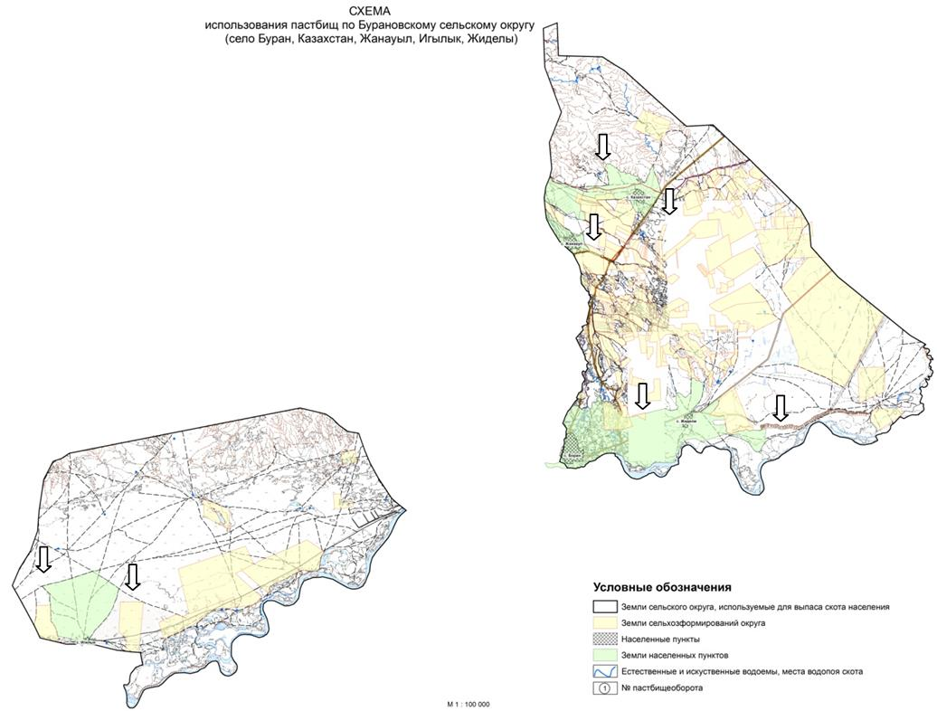

|  |  |
| --- | --- |
|  | Боран ауылдық округі бойынша  жайылымдарды басқару және  оларды пайдалану жөніндегі  2023-2024 жылдарға арналған  жоспарына 6 қосымша |

**Жайылымдармен қамтамасыз етілмеген жеке және (немесе) заңды тұлғалардың ауыл шаруашылығы жануарларының мал басын шалғайдағы жайылымдарға орналастыру схемасы**

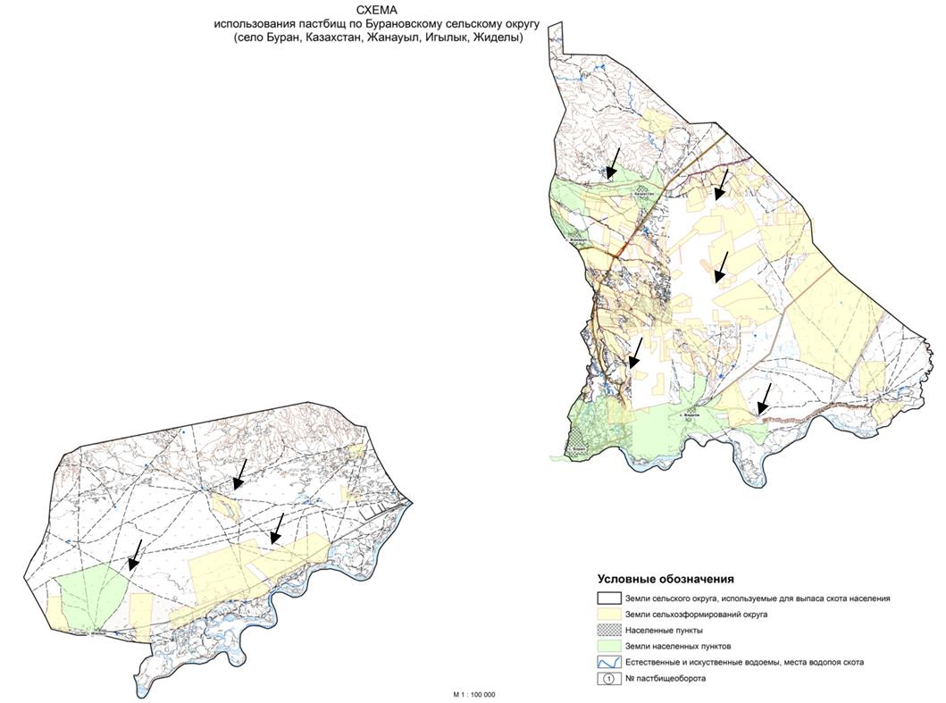

|  |  |
| --- | --- |
|  | Боран ауылдық округі бойынша  жайылымдарды басқару және  оларды пайдалану жөніндегі  2023-2024 жылдарға арналған  жоспарына 7 қосымша |

**Ауыл шаруашылығы жануарларын жаюдың және айдаудың маусымдық маршруттарын белгілейтін жайылымдарды пайдалану жөніндегі күнтізбелік графигі**

|  |  |  |  |
| --- | --- | --- | --- |
| № | Ауылдық округтің атауы | Жайылымға малдардын шығарылу мерзімі | Жайылымнан малдардың қайтарылу мерзімі |
| 1 | Боран ауылдық округі | Маусымның 1 жартысы | Қыркүйектің 1 жартысы |

© 2012. Қазақстан Республикасы Әділет министрлігінің «Қазақстан Республикасының Заңнама және құқықтық ақпарат институты» ШЖҚ РМК